附件1：
是否参赛调查问卷（请于6月15日前扫码填写回复）

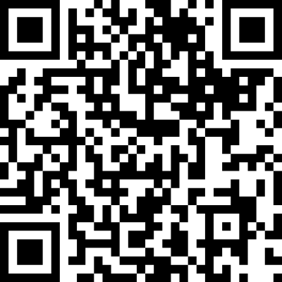

问卷二维码

